Міністерство освіти та науки України

Управління освіти адміністрації Ленінського району

Харківської міської ради

Комунальний заклад

«Харківська загальноосвітня школа І-ІІІ ступенів №136

Харківської міської ради Харківської області

Імені Героя Радянського Союзу П.Д. Говоруненка»

**Методична розробка**

**18.05. Право на пам'ять**

**Позбавлені Батьківщини**



**Підготував: кл. кер. 8-А класу**

**А.Г. Карась**

**2015**

***«18.05. Право на пам'ять» до Дня пам’яті депортації кримських татар.***

**Мета:** ознайомити з фактами та хронологією подій депортації кримських татар 1944 року; через рядочки поезії про депортацію, фотоматеріал хроніки подій, спогади очевидців спробувати донести до свідомості учнів трагізм та жертовність історичних подій травня 1944 року; сприяти розвитку вміння аналізувати історичний матеріал, вчити апелювати тільки історичними фактами та висловлювати власну точку зору; здійснити виховний вплив на формування почуттів поваги та шани до історичного минулого кримських татар.

**Форма проведення:** усний журнал

**Обладнання:** оформлений куточок державної символіки України та символів кримських татар; виставка тематичної історичної, наукової та публіцистичної літератури; створення композиції вшанування пам’яті жертв депортації; представлення визначень основних понять (депортація, геноцид, переселенці, історична батьківщина).

**Хід заходу**

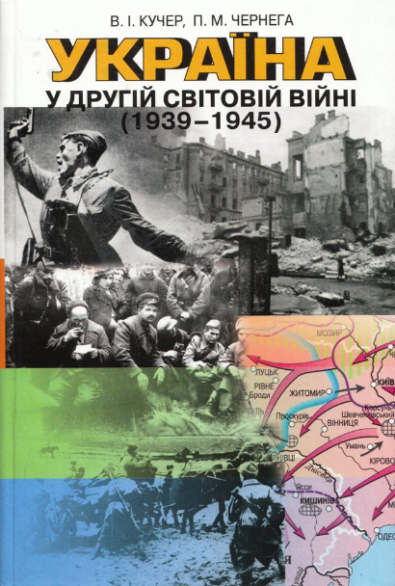**Вступне слово викладача.**

Найдраматичніші сторінки історії XX ст. пов'язані з Другою світовою війною. Україна вступила у війну не як самостійна держава зі своїм військом, укріпленими кордонами. Вона була не суб'єктом, а об'єктом різних тоталітарних систем. Наша держава в національно-духовному відношенні являла собою кладовище…. кладовище замордованих та мовчазних мільйонів. На цьому кладовищі нібито панувала смертельна тиша... Але це була лише уявна тиша. Глибоко в підземеллі пробуджувалося життя українського народу, жила, як і раніше, вільна думка цього народу, жили мрії про вільне існування у своїй незалежній державі, виростали нові кадри борців за світле майбутнє.

В такому ж становищі перебували й інші республіки колишнього СРСР, у тому числі Кримська АРСР. Упродовж своєї багатовікової історії Крим завжди був своєрідним місцем перетину культур та інтересів різних народів. Півострів відігравав також важливу стратегічну роль. Велике значення мав він для 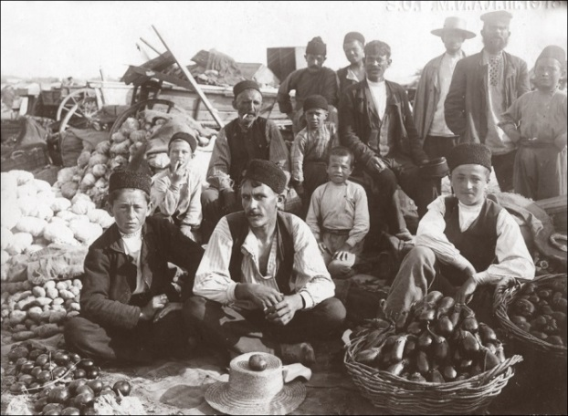радянського військового командування. Гітлер теж приділяв значну увагу Криму, вимагаючи нейтралізації цього "радянського авіаносця для завдання ударів по румунських нафторозробках". При цьому нацистська верхівка планувала перетворити його на район німецької колонізації. "Крим повинен бути звільнений від усіх чужинців і заселений німцями" - таке рішення було прийняте на нараді в ставці Гітлера 16 липня 1941 р.

Як іронію долі можна сприймати той факт, що майже через три роки - 11 травня 1944 р. Сталін утілив цю людожерську ідею у життя. Півострів буде очищено, але не від чужинців, а від корінних мешканців краю, а заселено переважно росіянами.

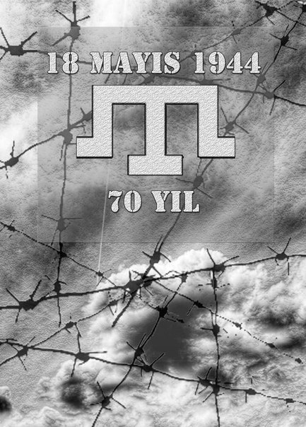Сьогоднішній позакласний урок ми проведемо у формі «усного журналу» та переглянемо сторінки журналу «Щоб не забути – треба пам’ятати», які підготовили редактори даного журналу – учні історико-пошукового клубу «Пам'ять». Наш журнал присвячений страшним і трагічним подіям життя та долі кримськотатарського населення – втрата рідної домівки, позбавлення рідної землі. Вони позбавлені Батьківщини, але мають право на пам'ять!!! 18 травня цього року відзначається 70-та річниця з дня депортації кримських татар – це День пам’яті. Дорогі учні, щоб не забути – треба пам’ятати!

*(представлення складу редколегії журналу та ознайомлення*

*із змістом журналу)*

**І СТОРІНКА «БІЛЬ ДУШІ НАРОДУ»**

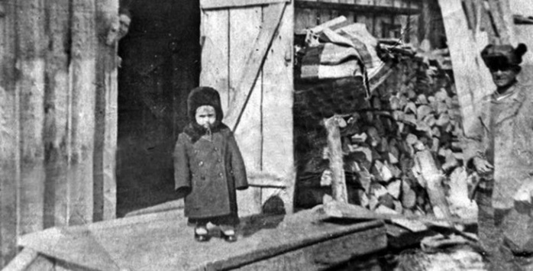*(на фоні мелодії кримськотатарської культури)*

**Учень 1.**

Виселяли з рідної землі

Весь народ від мала до велика,

Як худобу в кузовах везли,

Чути було стогін лиш та крики...

**Учень 2.**

Все життя татар в тар-тарари

Покотилось враз по залізниці,

Бо наказ, що скинули «згори»,

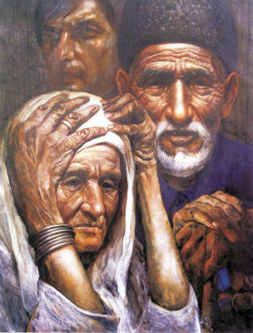Зразу став як притча во язицех!

**Учень 1.**

Тож везли їх босих та голодних

Якнайдалі від гори Ай-Петрі,

Всіх померлих, або дуже хворих,

Викидали на поталу смерті...

**Учень 2.**

Майже пів століття в чужині

Виживали кримськії татари,

Доки в Україну восени

Їх на Батьківщину не позвали...

**ІІ СТОРІНКА «ФАКТ ІСТОРІЇ - 18.05.1944»**

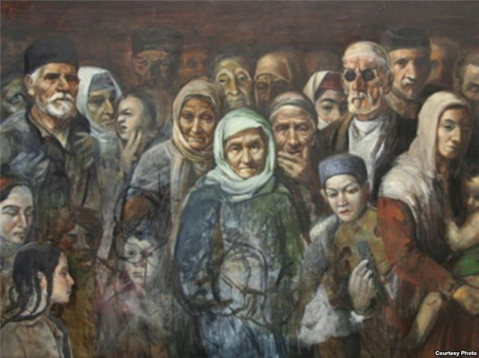**Учень 3.** **18 травня 1944 рік -**  сили НКВС розпочали депортація кримських татар з батьківщини. Формальною причиною депортації, проведеної Народним комісаріатом внутрішніх справ СРСР за постановою Державного Комітету Оборони СРСР №ГОКО-5859 від 11 травня 1944 року, були оголошені факти співпраці значної частини кримськотатарського населення з німецькими окупантами, дезертирування із Червоної армії, боротьба з радянськими партизанами. Депортація розпочалась на світанку 18 травня і закінчилась о 16-00 20 травня - на збори давалось від кількох хвилин до півгодини, після чого людей вантажівками відвозили на залізничні станції, звідки ешелонами під конвоєм відправляли до місць заслання. Тих, хто не міг йти, розстрілювали на місці. Під час транспортування тримали впроголодь, а померлих ховали вздовж залізничних колій або просто скидали з вагонів.

*Учениця в образі кримської татарки, яка була свідком подій –*

*Мелія Османова.*

**ІІІ СТОРІНКА «Я ПАМ`ЯТУЮ…. Я НЕ ЗАБУДУ…»**

***Свідчення очевидця.***

**…18 травня 1944 року, у ході спецоперації військ НКВС, я та члени моєї сім’ї, а також усі наші сусіди та односельці, що мешкали у селі Дуванкой, були насильно виселені з території Криму. На заслання нас 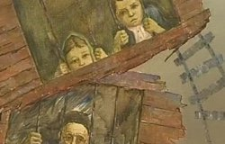везли в товарних ва-гонах, у яких раніше перевозили військовополонених, і після того, як ми сіли у вагон, нас одразу обліпили воші. У дорозі ми перебували 19 днів, запам’яталися тиснява, задуха вагону, страх перед конвоїрами і, голод (хоча дітям від-давали останній шматок). Через 19 днів ми дісталися до станції Кугай Наманганської області Узбецької РСР. Поселили нас у польовому таборі серед полів бавовнику: глинобитні стіни, очеретяний дах, без вікон та дверей. Приміщення складалося з однієї кімнати, а сім’я там розмістилася не лише наша, а ще були сім’ї, не пам’ятаю скільки. Наступного дня усіх погнали в поле підгортати бавовник, тато втратив на війні ногу, тому працював на колінах. Їжі не було, в арику (зрошувальний канал) текла каламутна холодна вода, пили цю воду. Через спеку ми, діти, залишені без догляду, купалися в арику. Захворювання малярією, дизентерією ко-сили людей. Я особисто була при смерті. На маминого брата Меметова С. Джеліла прийшов папір, що пропав без вісті у боях під Красноперекопськом. Інший брат мами, Меметов Сеітвелі, був на фронті, повернув-ся вже в Узбекистан. Сестра батька, Османова Уріє, випускниця Бахчисарайського медичного училища, загинула в Бахчисараї, рятуючи по-ранених. Брат батька Османов Сейдамет дійшов до Берліна і повернувся до Узбекистану близько 1947 року.**

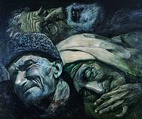**ІV СТОРІНКА «ПОДВИГ НАРОДУ»**

**Викладач.** Звертаю вашу увагу, що після нападу нацистських загарбників на Радянський Союз у перші місяці війни близько 20 тисяч кримських татар були призвані до лав Червоної Армії. Багато з них героїчно билися з ворогом і загинули в боях. Друга світова війна обійшлася кримськотатарському народу дорогою ціною. У цій війні брало участь близько 60 тисяч кримських 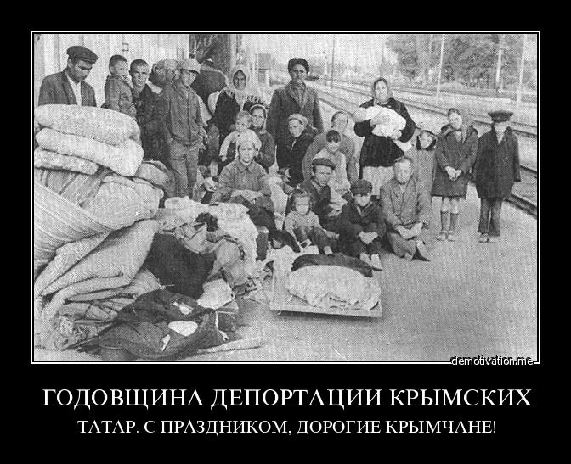татар, 36,3 % з їх числа загинули на полі бою, 17 тисяч кримськотатарських хлопців і дівчат були активістами партизанського руху, 7 тисяч брали участь у підпіллі, більше 20 тисяч наших співвітчизників були насильно вивезені фашистами до Німеччини. Німці вщент спалили і стерли з лиця землі 127 кримськотатарських сіл. Але ці факти не стали основою для захисту кримськотатарського населення від депортації.

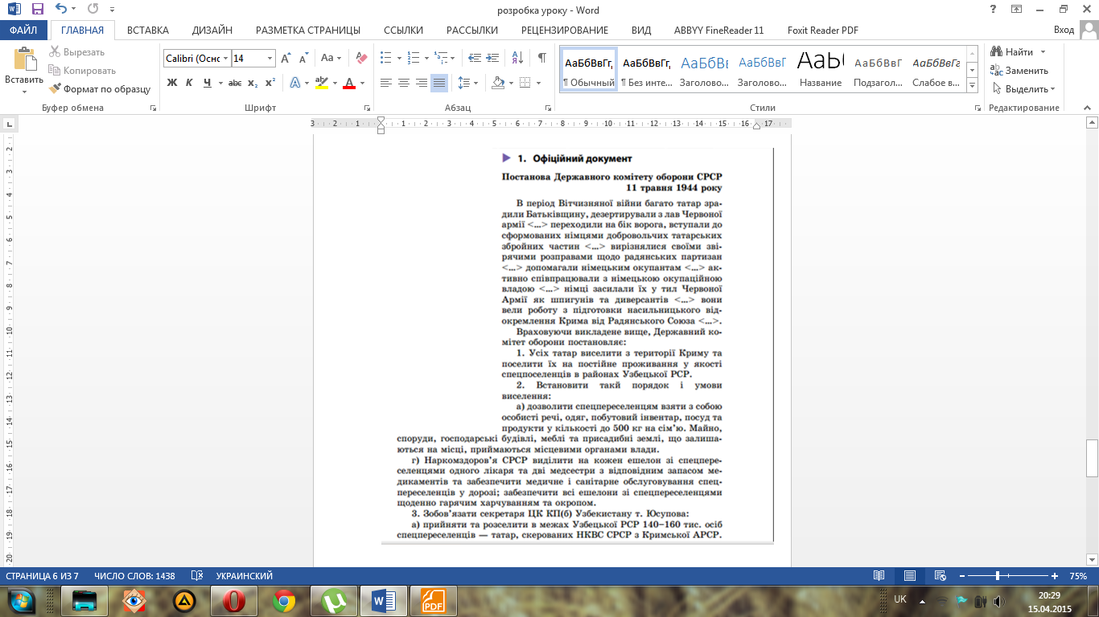

**V СТОРІНКА «ВІДКРИТИЙ АРХІВ»**

*Представлення офіційного документу «Постанова Держкомвтету оборони СРСР» від 11 травня 1944 року.*

**Учень 4.** За офіційними даними за два с половиною дні було виселено 183 155 осіб, з яких у дорозі померло 191. Значна кількість депортованих (за оцінками - від 15 до 46%) померла від голоду і хвороб у першу ж зиму 1944-1945 років. Їх не торкнулась беріївська амністія 1953 року і до 1956 року вони мали статус спецпоселенців без права залишити місце проживання під страхом кримінальної відповідальності.

***Викладач оголошує хвилину мовчання.***

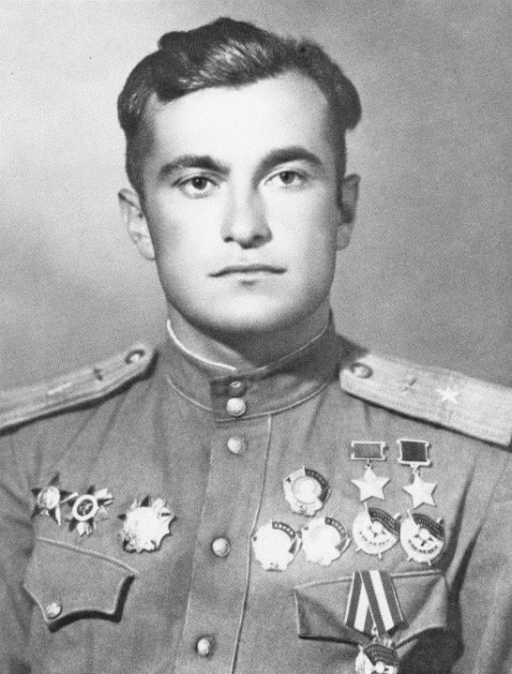**Учень 4.** Депортовані були і ті кримські татари, які повернулись в Крим із евакуації після відходу німців, а також ветерани війни - до 1946 року близько 9 тисяч з них, навіть ті, хто мав високі урядові нагороди, були вислані (в тому числі 254 офіцери); найвідоміші з ветеранів, такі як двічі Герой Радянського Союзу льотчик АметХан Султан, не були депортовані, але отримали заборону на проживання в Криму.

**VІ СТОРІНКА «ПОСТАТЬ В ІСТОРІЇ»**

**Учень 1.**

**Аметхан Султан.** Народився в Алупці в родині робітника у 1920 році. Батько - лакец (родом з аулу Цовкра в Дагестані), мати - кримська татарка. В 1937 році закінчив 7 класів і вступив у залізничне училище в Сімферополі. Після закінчення навчання працював слюсарем в залізничному депо в Сімферополі. Одночасно навчався в аероклубі, який успішно закінчив у 1938 році.

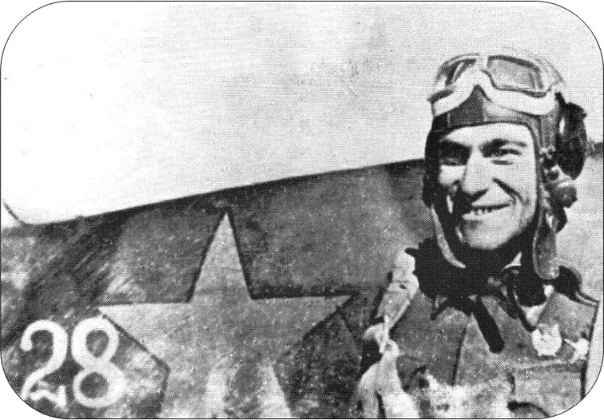У 1940 році закінчив 1-шу Качинську Червонопрапорну військову авіаційну школу імені А. Ф. М'ясникова, у званні молодшого лейтенанта і вже 22 червня 1941 року молодший льотчик 4-го винищувального авіаційного полку Аметхан Султан виконав кілька бойових вильотів на винищувачі І-153 на розвідку і штурмовку наступаючого ворога.

Восени 1941 року прикриває небо Ростова-на-Дону. Взимку 1942 року полк переучивается на «харрикейны». березня 1942 року 4-й винищувальний авіаційний полк перебуває у складі ППО міста Ярославля. Тут Аметхан Султан здобув свою першу повітряну перемогу.

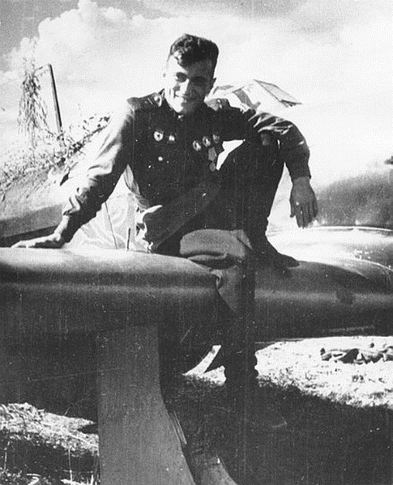**Учень 2.** У жовтні 1942 року Аметхан Султан стає командиром 3-ї авіаескадрильї 9-го ГІАП, у складі якого він воював до кінця війни. Він бере участь у визволенні Ростова-на-Дону, в запеклих повітряних боях на Кубані, у звільненні Таганрога, Мелітополя, Криму. Аметхан воює в Східній Пруссії, бере участь у взятті Берліна. Всього за час війни Султан здійснив 603 бойових вильотів (з них 70 – на штурмівку живої сили і техніки противника), провів 150 повітряних боїв, в яких збив особисто 30 і у складі групи-19 літаків противника.

Звання Героя Радянського Союзу з врученням ордена В. Леніна і медалі «Золота Зірка» (№ 1136) командиру ескадрильї 9-го Одеського Червонопрапорного гвардійського винищувального авіаційного полку капітану Амет-Хану Султану присвоєно 24 серпня 1943 року. Другою медаллю «Золота Зірка» помічник командира повітряно-стрілецької службі того ж полку (1-я повітряна армія) гвардії майор Аметхан Султан нагороджений 29 червня 1945 року.

**VІІ СТОРІНКА «МОВОЮ ЦИФР»**

**Учень 3.** На відміну від інших депортованих народів, які повернулись у рідні землі до кінця 1950-х років, кримські татари формально отримали таке право лише в 1974 році, а фактичне - в 1989-у, коли Верховна Рада СРСР засудила депортацію кримських татар і визнала її незаконною і злочинною.

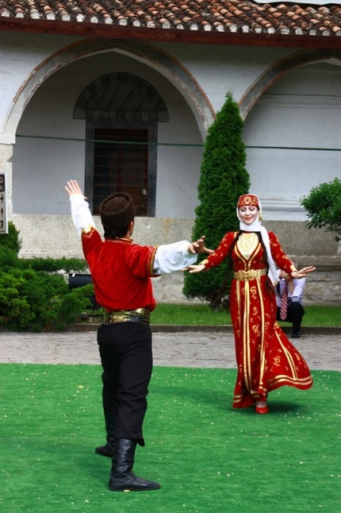На постійне проживання до Криму повернулися й були зареєстровані до 242 тис. кримських татар і близько 4 тис. депортованих вірмен, греків та німців, що становило, відповідно 98,4 % та 1,6 % від загальної кількості репатріантів.

**Учень 4.** Темпи надання земельних ділянок відставали від темпів їх повернення кримських татар. Так, на липень 1991 року в Криму мешкало вже 135 тис. кримських татар, тобто понад 30 тис. сімей. Отримали ж за цей час земельні ділянки під індивідуальну забудову лише 14 тис. сімей. Станом на 1 січня 2002 року репатріантам було відведено під забудову близько 46 тис. земельних ділянок, з яких забудували 19 тис. (41,5 %), у стадії незавершеного будівництва перебували 22 тис. ділянок, решта — не освоювалися; було забезпечено житлом 145 тис. (55,8 %) осіб репатріантів.

За 1991–2003 роки витрати України на повернення й облаштування кримських репатріантів досягли 776 млн грн — в середньому трохи більше ніж 3 100 грн на одного репатріанта.

**VІІІ СТОРІНКА «ПІСЛЯМОВА»**

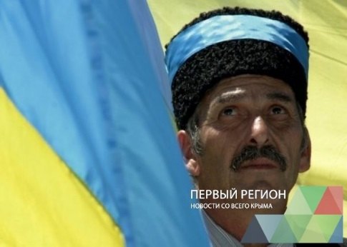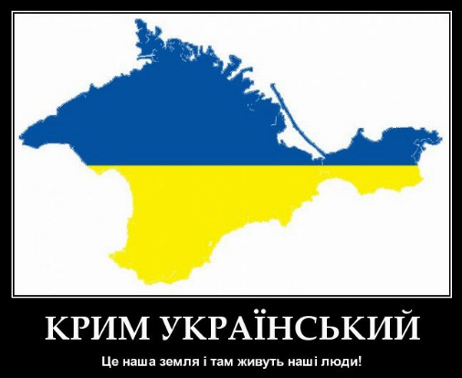 **Викладач.** Ви зараз всі є свідками російської агресії по відношенню до України. Ми переживаємо на даний час драматичні і водночас героїчні сторінки сучасної історії України. Найбільшу підтримку нашому народу висловлювало і до цього часу висловлює кримськотатарське населення, яке опинилося у ситуації, коли тільки-но відродилася історична справедливість - вони повернулися на рідну землю, а зараз їх знову хочуть позбавити батьківщини і знову це хоче зробити саме Москва. Кримськотатарську громаду в Криму зараз звинувачують в «екстремізмі», російські спецслужби проводять обшуки, вилучали українську і кримськотатарську національну символіку, книжки українською та кримськотатарською мовами, було припинено діяльність кримськотатарського каналу. Кожен із вас може зараз назвати факти зневаги російської влади до українців та до підтримки кримськими татарами України, але українська нація відчуває – наскільки трепетно і героїчно вболіває за нас кримськотатарське населення. Дозвольте мені, від вашого імені і від усіх українців низко поклонитися і подякувати їм за таку підтримку «ви, як ніхто, знаєте, як це втрачати батьківщину, ви, як ніхто, розумієте нашу біль…»

**Підсумок.**

Ми переглянули сторінки журналу, але я хочу сказати, що це не остання сторінка нашого журналу, бо ми віримо, що Крим є і буде українським, КРИМ – ЦЕ УКРАЇНА, КРИМСЬКІ ТАТАРИ – ЦЕ УКРАЇНЦІ!!!

*Перегляд відеоролику «Крим – це Україна»*

